中标公告

建校75周年纪念画册采购项目
FJNLDX2011029

合同包 | 品目号 | 项目名称 | 数量 | 中标单位 | 中标报价  （元）
1 | 1 | 建校75周年纪念画册采购项目 | 一批 | 福建省地质印刷厂 | 196000

投标各方对中标结果有异议的，请在中标公告发布之日起七个工作日内，以书面的形式向招标单位提出质疑。
特此公告
联 系 人：唐老师 叶老师 杨老师
联 系 电 话：83789026/83789182

福建农林大学物资采购招标及验收工作小组
二○一一年九月十三日

谈判公告
项目名称:建校75周年纪念画册采购项目
招标编号: FJNLDX2011029
福建农林大学物资采购及验收工作小组对我校建校75周年纪念画册采购项目进行竞争性谈判，欢迎有能力承接该项目的供应商参加谈判。
一、招标编号：FJNLDX2011029
二、项目的内容、数量、简要技术要求见附件
三、交货时间：2011年10月15日前交付使用
四、公告时间：2011年9月7日至2011年9月12日，投标人不须来校报名，但须在谈判时间前半个小时（2011年9月 13日上午9:30前）到我校国有资产管理处（明德楼四层413室）签到，并提交投标文件和投标保证金。
五、谈判文件提交截止时间：2011年9月13日 上午10:00时，招标人在谈判文件提交截止时间前半个小时开始接收投标文件和保证金。
六、谈判文件提交地址：福建农林大学国有资产管理处（明德楼四层413室）
七、招标方式：竞争性谈判
八、预算金额：30万元
九、谈判时间及地址
1、谈判时间：2011年9月 13日上午10:00时
2、谈判地址：福建农林大学国有资产管理处（明德楼四层）
十、其他事项：
1、本次投标保证金：在投标截止时交纳现金壹万元整。未中标的投标人的保证金，在谈判采购结束后予以当场无息退还。中标人的投标保证金，在签订合同后，自动转为履约保证金。给招标人造成的损失超过履约保证金数额的，还应当对超过部分予以赔偿。履约保证金在货物验收合格后凭验收单和收款收据无息退还。
2、投标人须提供营业执照、企业资质、投标人介绍信和身份证等材料（复印件）。
3、谈判采购方须向中标人收取少量招标服务费。金额参照国家计委（计价格 [2002]1980号）文件规定，收取合同总金额的1.2%，出具行政事业收款收据，用于物资招投标的管理费用。
注：各投标人应关注福建农林大学国有资产管理处网站（http://gzc.fafu.edu.cn/），相关补充通知等在此发布，一经网站发布将视同已告知各投标人。
采购人名称： 福建农林大学物资采购及验收工作小组
联 系 人：杨老师 叶老师 唐老师
联 系电 话：83789182 83789026
电子邮箱：fjaugzc@163.com

附件：画册要求及附图
画册要求：
（一）样式（见附图，请各位投标人自行到福建农林大学党委宣传部1105室详细察看样品，联系人：吴老师，联系电话：83789136）。
（二）规格：纪念册尺寸（207mm*288mm），包装盒尺寸（237mm*324mm），具体纸质见样品。
（三）制作数量：5000套。
（四）内页暂定100码（多出或少于根据谈判合同规定）。
附图：
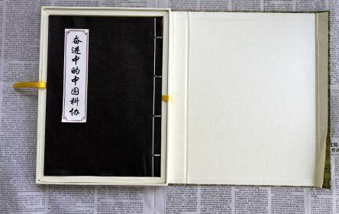

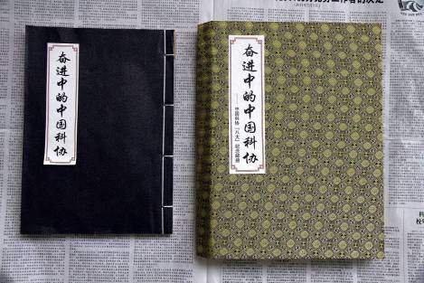

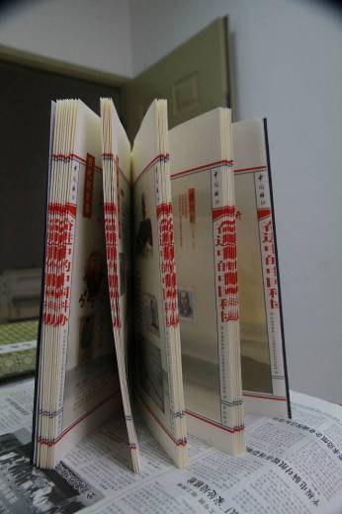
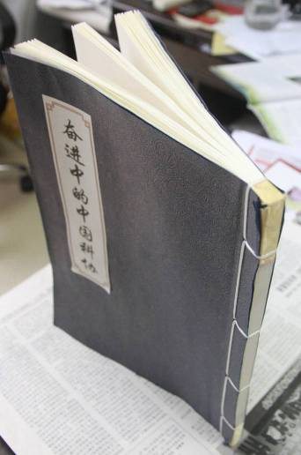
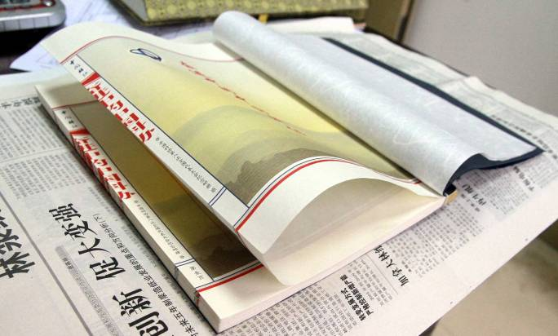
备注：
1、投标方应根据甲方的实际需要，提供最优的投标方案及产品。
2、投标方应能保证在2011年10月15日前交货，按合同要求将中标货品送至甲方指定的地点。
4、投标人应以包括货物所涉及的有关项目的所有费用进行报价，包括：设计费、印刷费、材料费、税费、运输费、保险等。
5、中标人不得转包他人，若发现转包，用户有权终止协议。
6、投标人所投货物必须是通过合法渠道获得。
7、投标人应在投标文件中详细注明所投产品货物数量、规格等，否则视为无效投标。
8、货款支付：货到并验收（按照样品“中国科协“八大”纪念邮册《奋进中的中国科协》验收）合格后一次性付款。

